

Культурный марафон

Совместный проект Министерства культуры, Министерства просвещения и Яндекса.

Инструкция по пользованию сайтом

Официальный сайт Культурного марафона:
https://education.yandex.ru/culture/

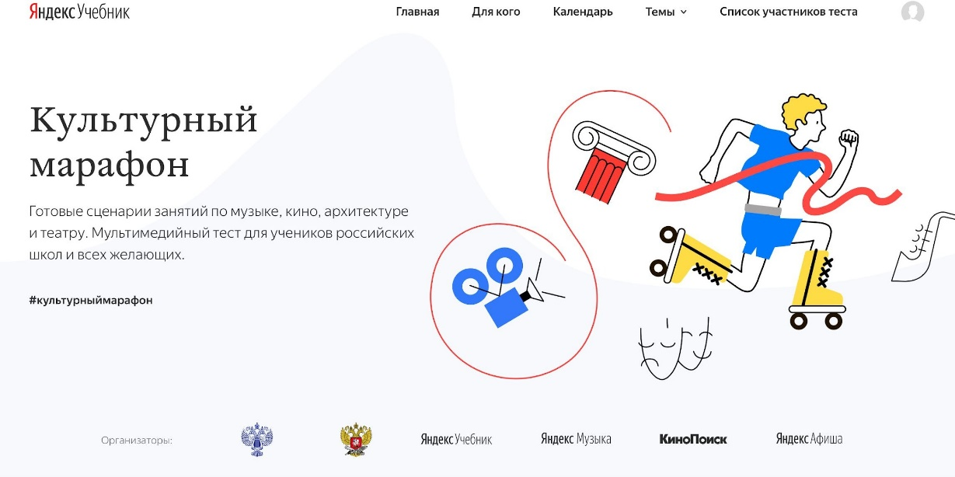

Главный блок на сайте содержит блоки меню, которые раскрываются при нажатии или последовательном скролле вниз.

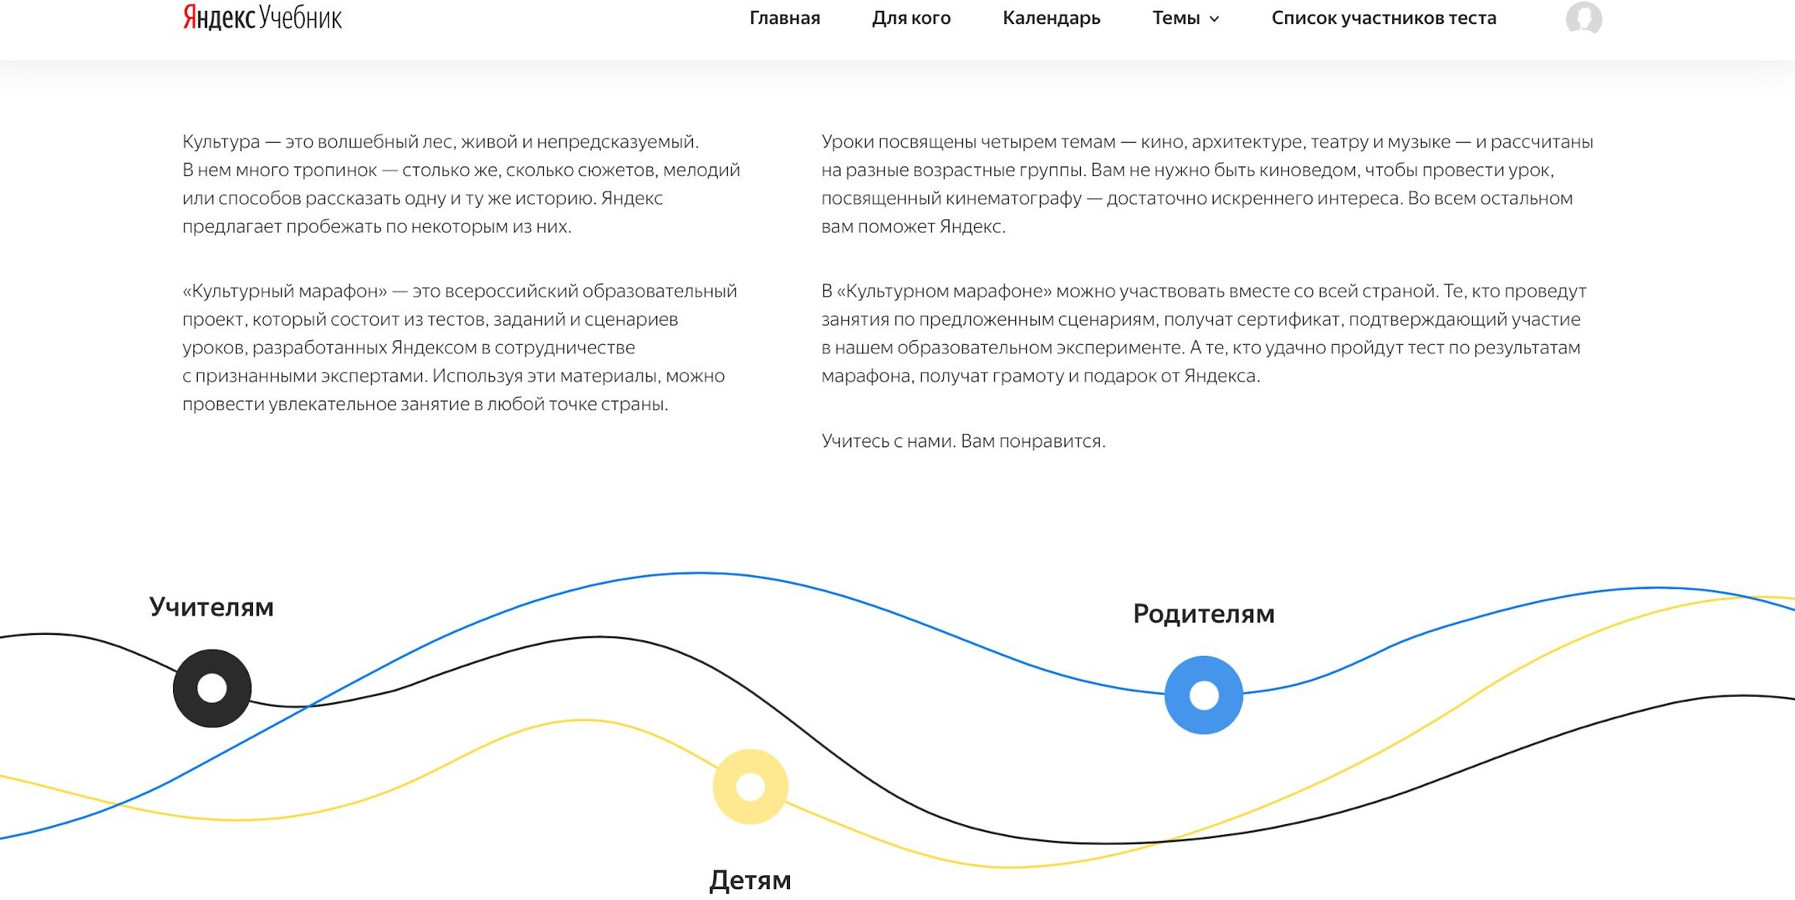

В блоке “Для кого” можно найти общую информацию о цели марафона, а также адресное обращение от составителей Марафона к учителям, родителям и детям. Для этого необходимо навести курсор на соответствующую кнопку.

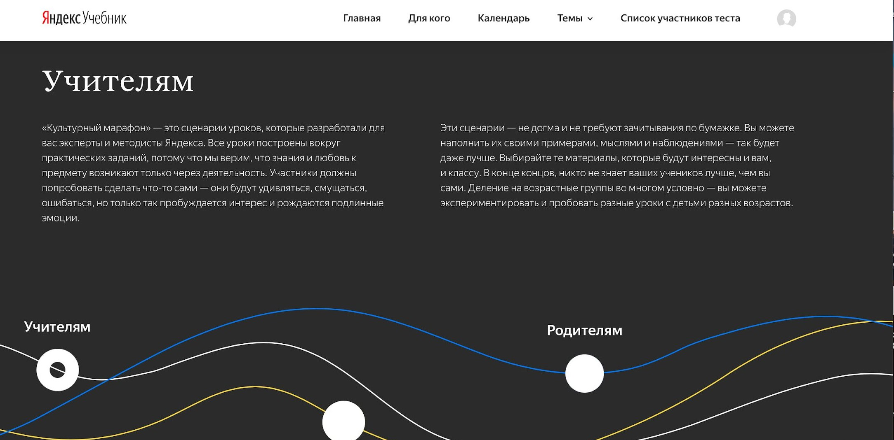

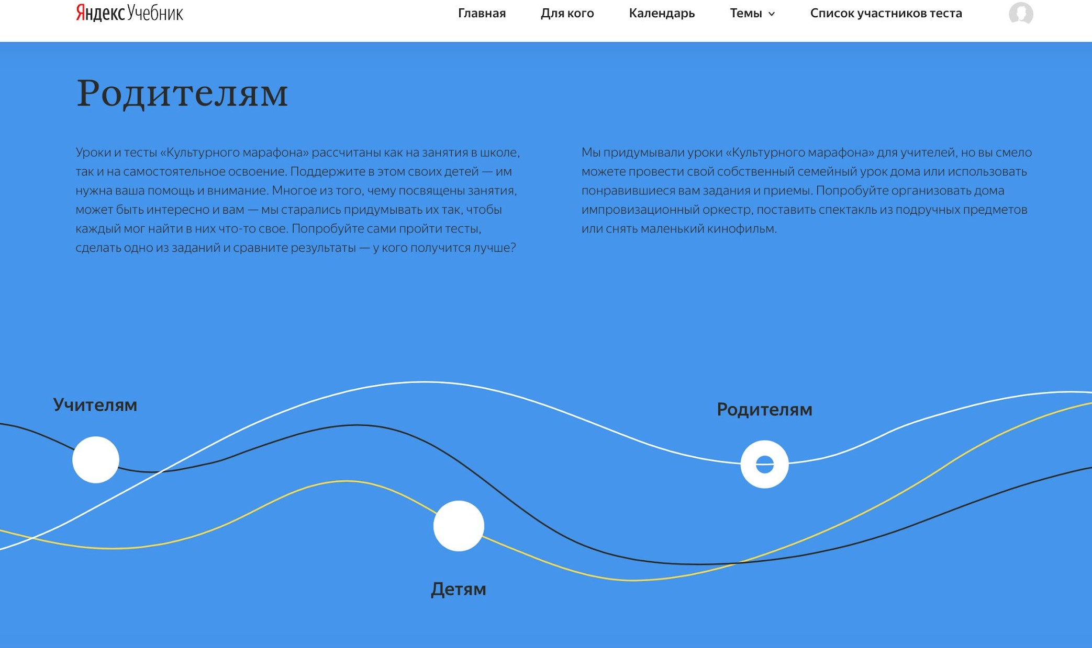

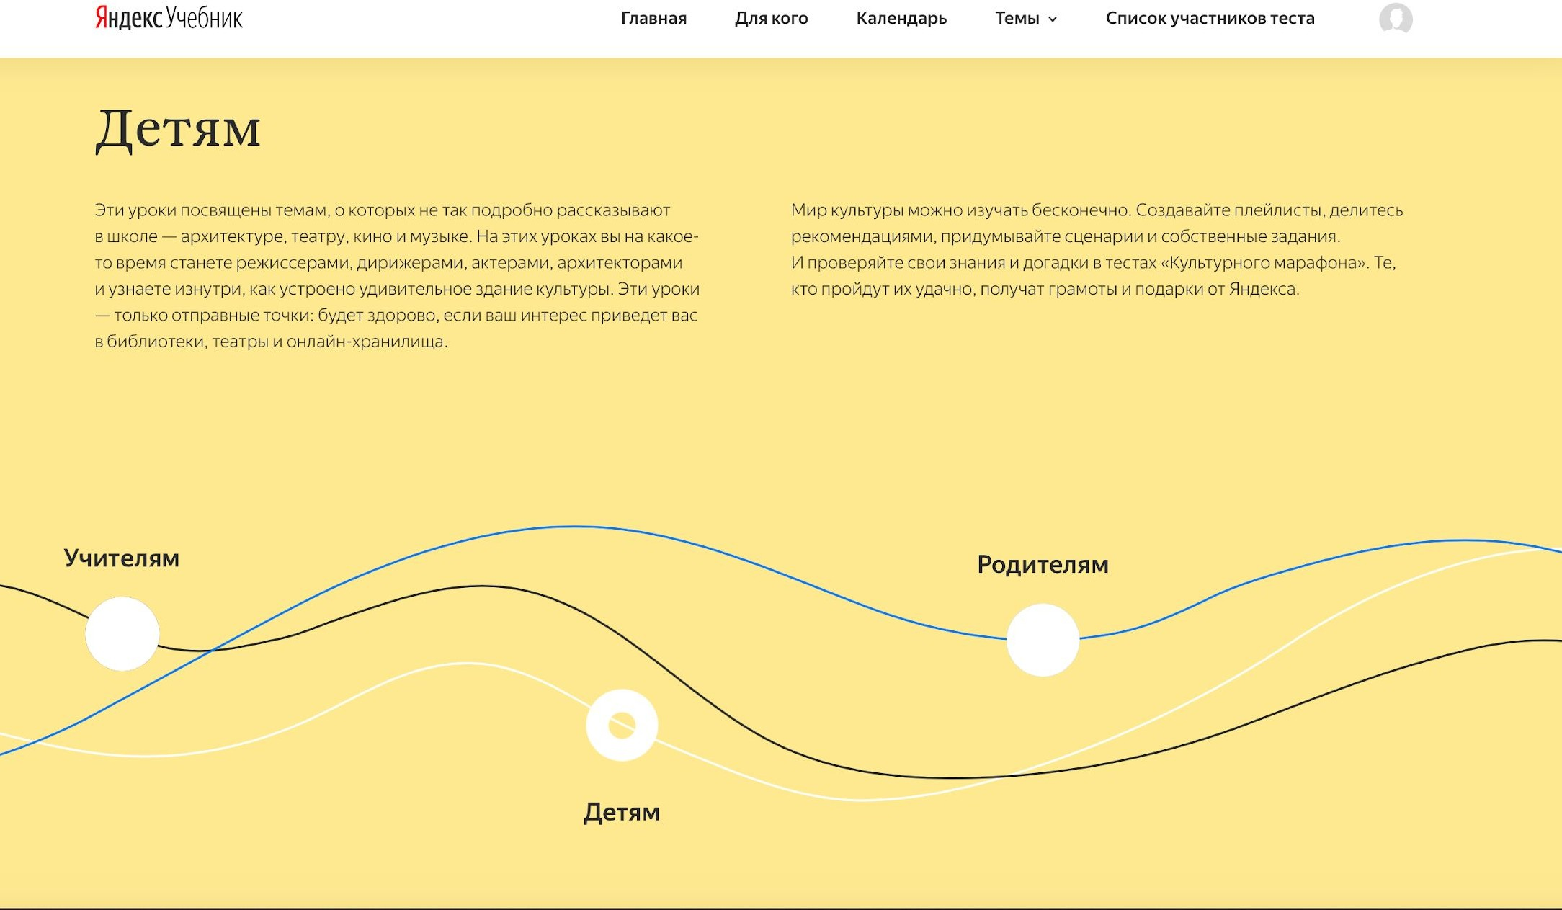

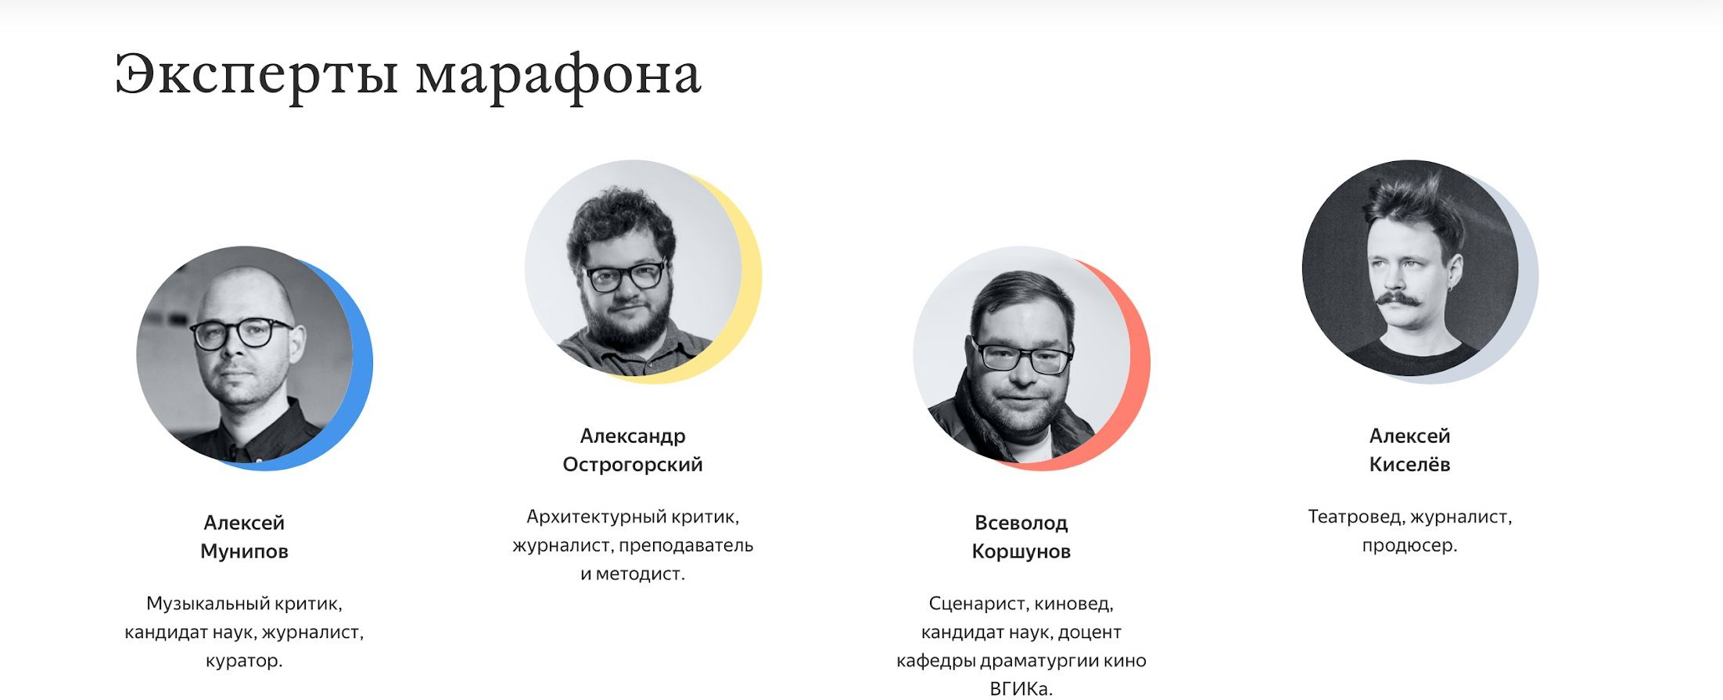

В блоке Эксперты марафона можно подробнее ознакомиться с
мультимедийного теста. Наведите курсор мыши на фото
эксперта.
и
уроков
сценариев
составителей
биографией

Блок Календарь марафона раскрывает два этапа проекта:
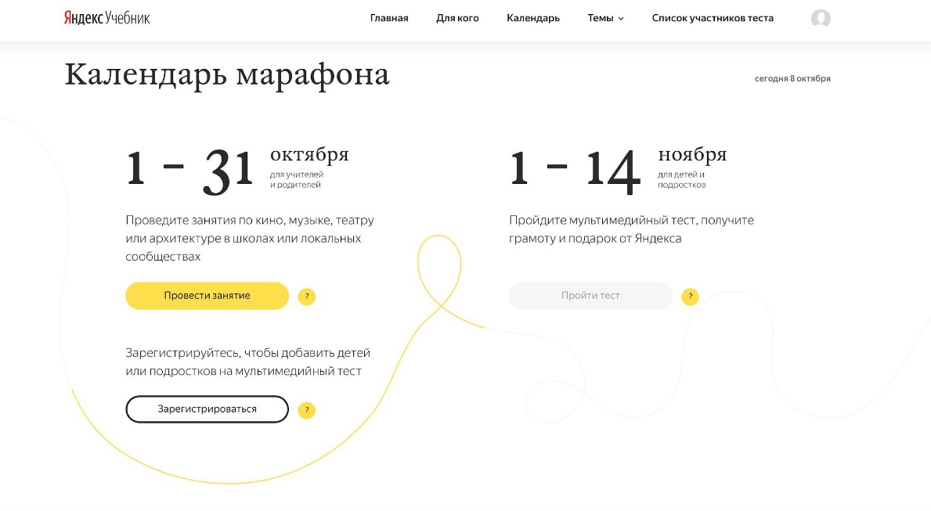
1-31 октября - внеклассные занятия с детьми по готовым сценарием
1-14 ноября - мультимедийный тест.
Регистрация на тест открыта, однако пройти его возможно только с 1
ноября.

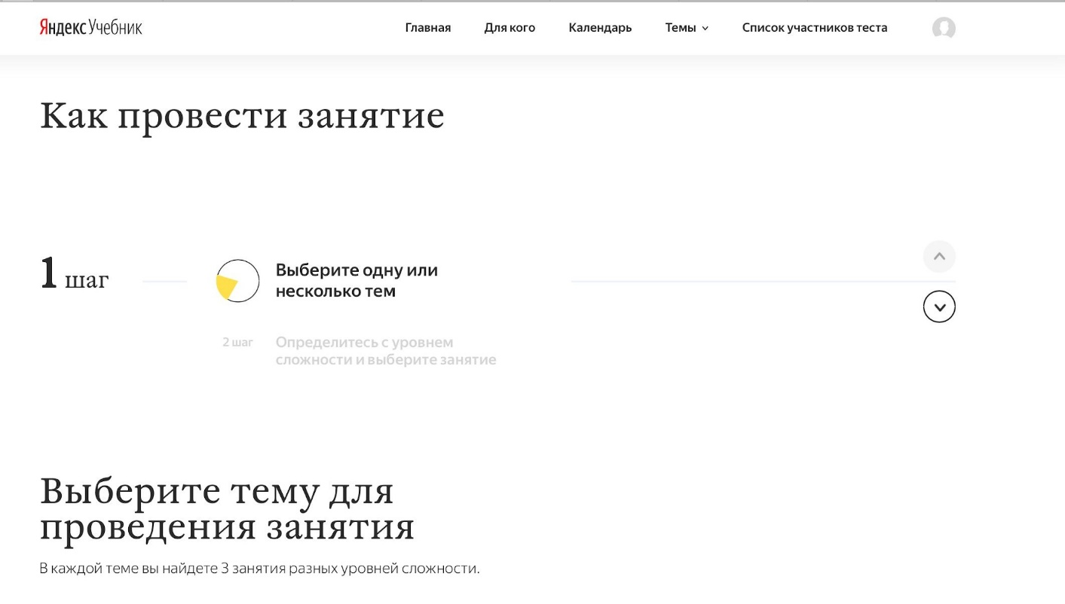

Блок как провести занятие пошагово раскрывает инструкцию для учителя. Нажмите на кнопки “вверх” или “вниз”.

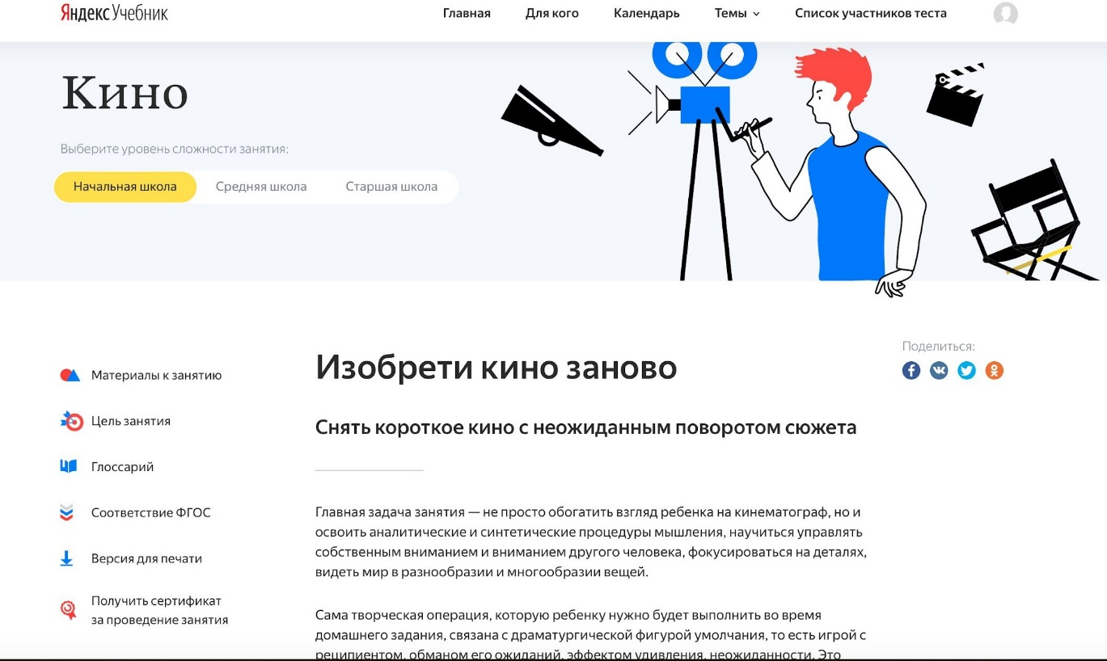

Все сценарии занятий разработаны в соответствии с ФГОС и рассчитаны для трех возрастных групп.

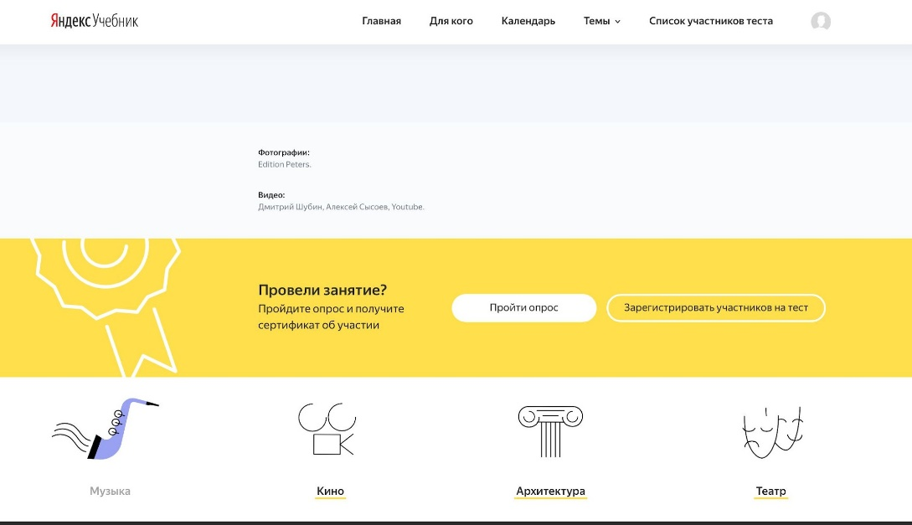

Занятия можно проводить не регистрируясь. Однако, если вам необходим сертификат о проведенном занятии -- вам необходимо будет пройти небольшой опрос.

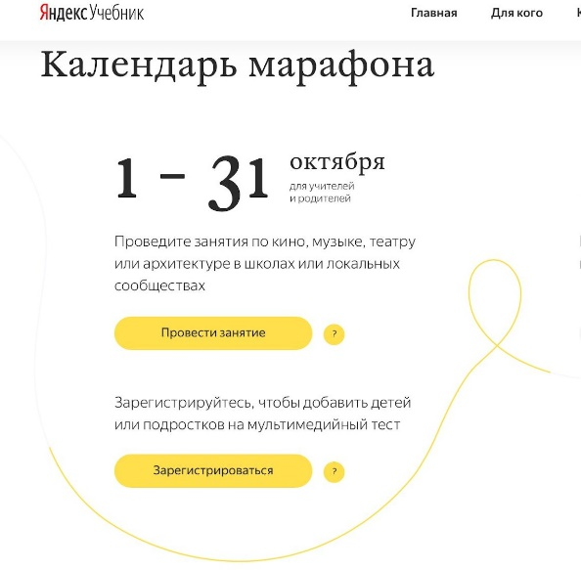
Для регистрации детей на мультимедийный
тест взрослому (учитель/родитель) необходимо зарегистрироваться сначала
самому. получить
ученика.
Далее
ввести данные детей и
индивидуальный код для каждого Результаты будут отправлены на
электронную
почту
взрослого
и
показаны
ребенку непосредственно после прохождения теста. Каждый ученик получит Грамоту
независимо от результатов.

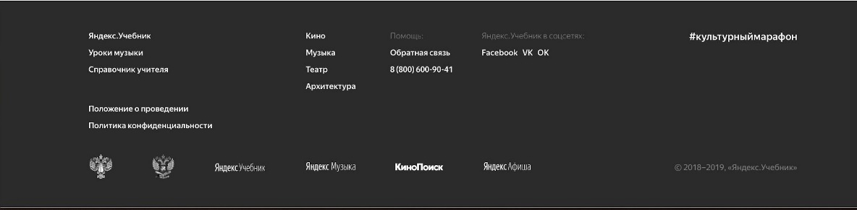

На сайте есть телефон круглосуточной службы поддержки, а также форма для письменной обратной связи с организаторами.
Будем рады вашим обращениям!


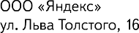
Приложение 2
Программа вебинаров проекта Культурный марафон*

Дата | Время (московское время) | Тема | Ссылка для регистрации
17  октября  2019  года | 11:00-12:00 | Занятия по кино для современной школы | https://events.webinar.ru/8931111/2793857
5  ноября  2019  года | 10:00-11:00 | Культурный марафон:  мультимедийный тест | https://events.webinar.ru/8931111/2794669
6  ноября  2019  года | 17:00-17:20 | Культурный марафон:  мультимедийный тест | https://events.webinar.ru/8931111/2794739
*Возможны дополнительные вебинары. Следите за анонсами на сайте программы развития учителей Я учитель: https://education.yandex.ru/teacher/webinars

